OA 7 | - ¿Qué número obtenemos si restamos 9 al 17?   | 1° Básico  Tomo 2  Capítulo 11  Cálculo mental (Completar 10 para adición)
OA 9 | - Escribe la frase numérica.  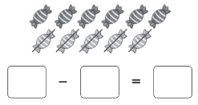 | 1° Básico  Tomo 2  Capítulo 11  Sustracción de números mayores que 10.
OA 9 | - ¿Cuáles dan como resultado 6? Marca.  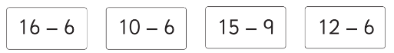 | 1° Básico  Tomo 2  Capítulo 11  Sustracción de números mayores que 10.
OA 9 | - Resta.  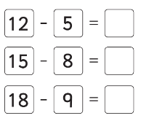 | 1° Básico  Tomo 2  Capítulo 11  Sustracción de números mayores que 10.

OA 9 | - Marca la frase numérica asociada al problema:  Con mi hermana tenemos 12 gorros.  Regalamos 4.  ¿Cuántos tenemos ahora?  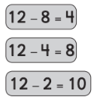 | 1° Básico  Tomo 2  Capítulo 11  Sustracción de números mayores que 10.
OA 9 | - 7 personas jugaban a saltar la cuerda.  4 personas se van.  ¿Cuántas personas quedan?  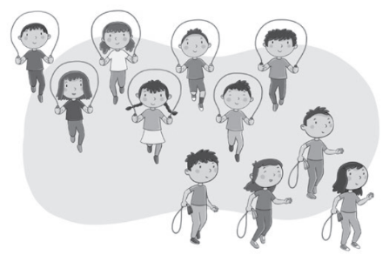  Expresión matemática:  Quedan personas. | 1° Básico  Tomo 2  Capítulo 11  Sustracción de números mayores que 10.

OA 9 | - Marca al niño que describe el procedimiento correcto.    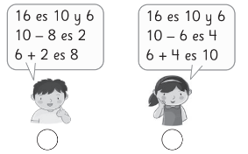 | 1° Básico  Tomo 2  Capítulo 11  Sustracción de números mayores que 10.
OA 7 y 9 | - Completa.  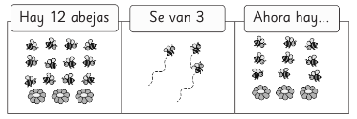  Frase numérica: = | 1° Básico  Tomo 2  Capítulo 11  Sustracción de números mayores que 10.

OA 9 | - Había 14 globos, 7 se reventaron.  ¿Cuántos globos quedan?    Expresión matemática:  Quedan globos. | 1° Básico  Tomo 2  Capítulo 11  Sustracción de números mayores que 10.
OA 9 | - Hay 17 abejas. 9 abejas se van volando. ¿Cuántas abejas quedan?  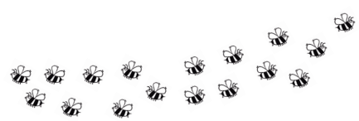  Quedan abejas. | 1° Básico  Tomo 2  Capítulo 11  Sustracción de números mayores que 10.
OA 9 | - De 13 peluches, regalaron 5. ¿Cuántos quedan?  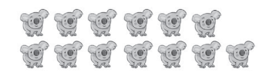  Quedan peluches. | 1° Básico  Tomo 2  Capítulo 11  Sustracción de números mayores que 10.

OA 9 | - ¿Cuál problema puede ser resuelto con 14 – 7? Marca.  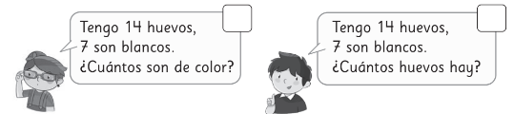 | 1° Básico  Tomo 2  Capítulo 11  Sustracción de números mayores que 10.
OA 9 | - Hay 11 manzanas. Si se comen 3 de ellas, ¿cuántas quedan?  Quedan manzanas. | 1° Básico  Tomo 2  Capítulo 11  Sustracción de números mayores que 10.
OA 9 | - Ana tiene 6 autos y José 13.  ¿Quién tiene más autos?  ¿Cuántos más?  ____________ tiene autos más que  __________. | 1° Básico  Tomo 2  Capítulo 11  Sustracción de números mayores que 10.

OA 9 | - ¿Qué hay más: pelotas grandes o pelotas pequeñas? ¿Cuántas más?  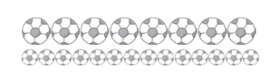  Hay más pelotas _______________.  Hay pelotas más. | 1° Básico  Tomo 2  Capítulo 11  Sustracción de números mayores que 10.

